CENTRO DE EDUCAÇÃO INFANTIL ANJO AZUL
Rua 31 de Março/nº 1508
Lacerdópolis – SC
CEP: 89660 000
Fone: (49) 3552 0279
E-mail: ceianjoazullacerdopolis@gmail.com
Blog: www.ceianjoazul.blogspot.com

Professora: Maiara Barbosa
Professora auxiliar: Letícia Viganó Resmini
Coordenadora: Marizane Dall’Orsoletta
Turma: PRÉ I
Semana: 05 a 09 de outubro de 2020.
Carga horária: 15 horas semanais (plataforma/grupo WhatsApp).
SUGESTÕES DE EXPERIÊNCIAS DE APRENDIZAGEM
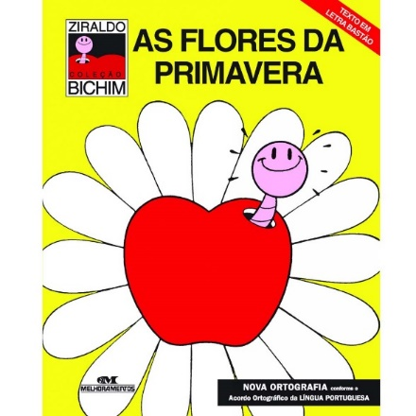
Assistir a história: As Flores da Primavera.
Disponível em: https://www.youtube.com/watch?v=tvKyiVJfkeg&feature=youtu.be
Para realizar as experiências a seguir, você deverá utilizar os materiais da “Sacola das Estações”.

Estação do ano: Verão
Vamos fazer bolhas?
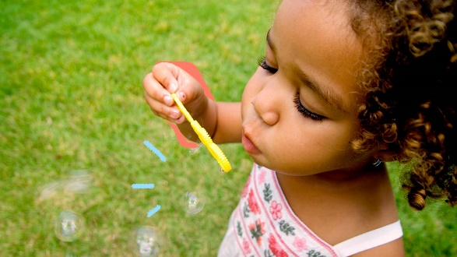
Para esta experiência você vai precisar de:
- Canudinho;
- Copo;
- Água;
- Detergente/sabão.
Pegue o copo, adicione água e sabão/detergente.
Vá para o lado de fora de sua casa, e com o canudinho faça muitas bolhas.
Ao soprar, observe como elas voam com o vento. Você sabia que a direção que elas voam é guiada pelo vento?
Estação do ano: Outono
Mobile de outono
Para esta experiência você irá utilizar:
- Barbante;
- Graveto;
- Pinha;
- Folhas;
- Laranja(seca).
Com ajuda da sua família, amarrem o barbante nos gravetos e em seguida pendurem os elementos naturais.
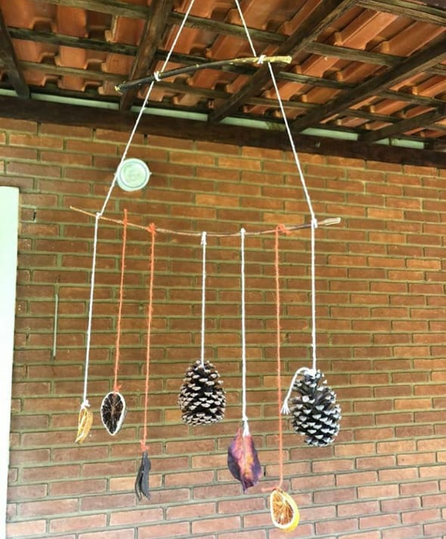

Estação do ano: Inverno
Como vocês já sabem nesta estação do ano faz MUITO FRIO.
Para isso, estamos enviando um chá, para vocês prepararem e tomarem juntamente com sua família.

Estação do ano: Primavera
Vamos cultivar uma nova vida na natureza
Você vai precisar de:
- Saquinho da cor vermelha com sementes de girassol;
- Pote e ou lugar em seu jardim.
Com a ajuda de um adulto, abra um buraquinho na terra, coloquem duas sementes e em seguida cubram. Após lembre-se de regar.
Em alguns dias os girassóis começaram a crescer.
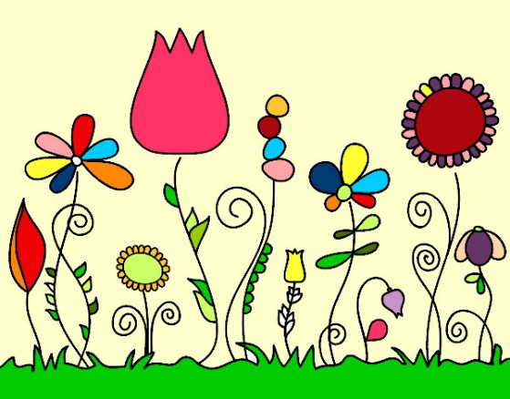
Para esta experiência você vai utilizar:
- Prato de papelão;
- Elementos da natureza;
- Cola.

Vá para o jardim de sua casa e colete elementos da natureza (gravetos, folhas, flores, pedras, etc....). Em seguida, realize a montagem da sua flor preferida, colando-a no prato de papelão.

Observação: Os pais que quiserem, podem postar em suas redes sociais as crianças realizando as atividades/experiências. São experiências de aprendizagens que poderão ser repetidas durante o período. Aproveite cada momento com seus filhos. “Família e escola: uma parceria de sucesso!”

